Indice

- Introducción
- Desarrollo
- Gráficos
- Conclusiones
- Bibliografía

Desarrollo

La implementación de todos los algoritmos requeridos para el desarrollo del trabajo práctico se realizaron en lenguaje GNU Octave, y se requiere que sean probados bajo el mismo para un correcto funcionamiento.

Para la implementación del algoritmo de interpolación con el método de Lagrange Baricentrico se utilizó la expresión:
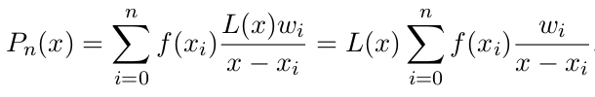
Dicha implementación se puede encontrar en el archivo lagrangeBaricentrico.m con sus respectivos detalles.

La implementación del algoritmo de interpolación de trazadores cúbicos naturales (SPLines frontera libre) se realizó según el Algoritmo 3.4 extraído del libro Análisis Numérico 7° Edición - Richard L. Burden – J. Douglas Faires, que se detalla en el archivo splineCubicoNatural.m.

Obtención de las constantes de Ramberg-Osgood por cuadrados mínimos

La ley de Ramberg-Osgood para tensiones y deformaciones es la siguiente:
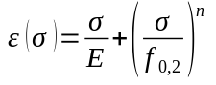

Se realizó un ajuste lineal por cuadrados mínimos utilizando los 6 primeros pares de valores de la tabla, para obtener el módulo de elasticidad tangente al origen (E).

Suponemos una tendencia lineal entre las variables y nos preguntamos sobre cuál es la mejor recta que representa este caso de interés.
Para ello se redujo la ecuación anterior a esta forma:
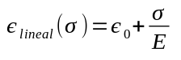

Que responde a la forma y(x)=ax+b, donde a=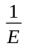 y b=є₀
Es útil definir la función:
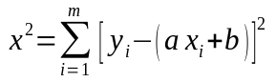

Que es una medida de la desviación total de los valores observados y_{i} respecto de los predichos por el modelo lineal a x + b. Los mejores valores de la pendiente a y la ordenada al origen b son aquellos que minimizan esta desviación total.
El problema de minimización se reduce al de resolver el par de ecuaciones:
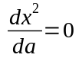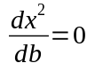

Para obtener el valor de a, es decir el de , se realizó lo siguiente
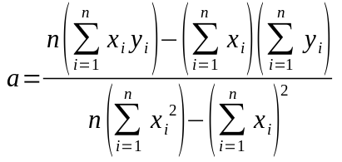
Luego, como nosotros necesitamos el valor de E, calculamos la inversa del valor obtenido, siendo E= 6.852 x 10⁴

Para obtener el valor de b, es decir el de є₀, se realizó lo siguiente
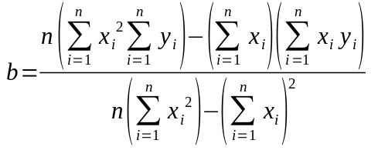

Para el resto de las variables de Ramberg-Osgood (n y f_{0,2}), se realizó un nuevo ajuste lineal por cuadrados mínimos, esta vez utilizando los últimos 10 pares de valores de la tabla.
El razonamiento fue el siguiente:
Con lo cual 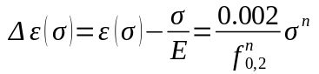
Y aplicando logaritmo natural, se obtiene una relación lineal entre las variables, respondiendo a la forma : ln y = aln x + ln B
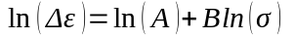

Donde A=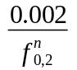 y B=n

Se procede igual que en el punto anterior, resolviendo:
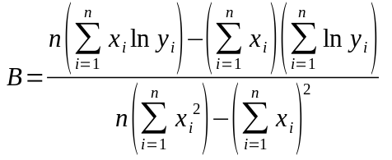
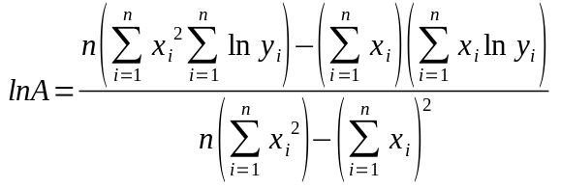
A este valor de ln(A) se le aplica antilogaritmo para obtener finalmente A, y con esto, el valor de f_{0,2}
Por lo tanto la ley de Ramberg-Osgood queda de la siguiente forma:
Reemplazar valores!!!

Gráficos

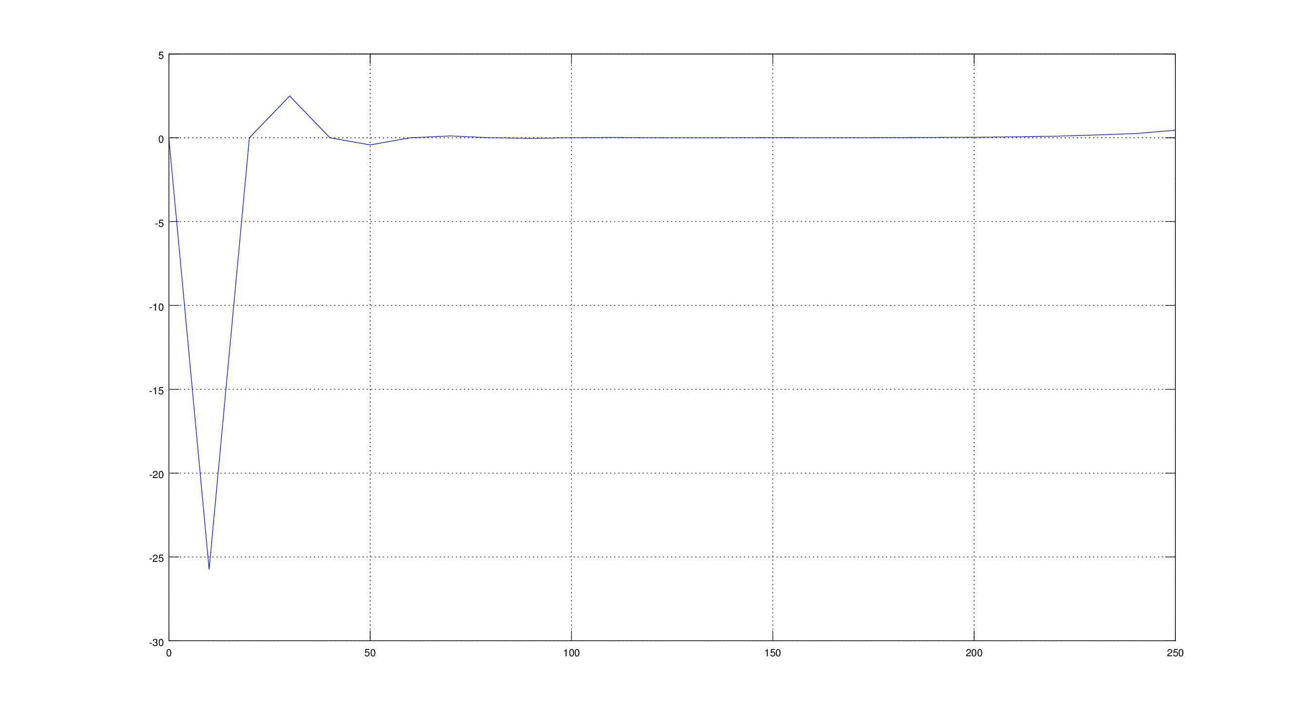

Gráfico 1.0: Interpolación con el método de Lagrange Baricéntrico en el intervalo [0..250] con paso 10.

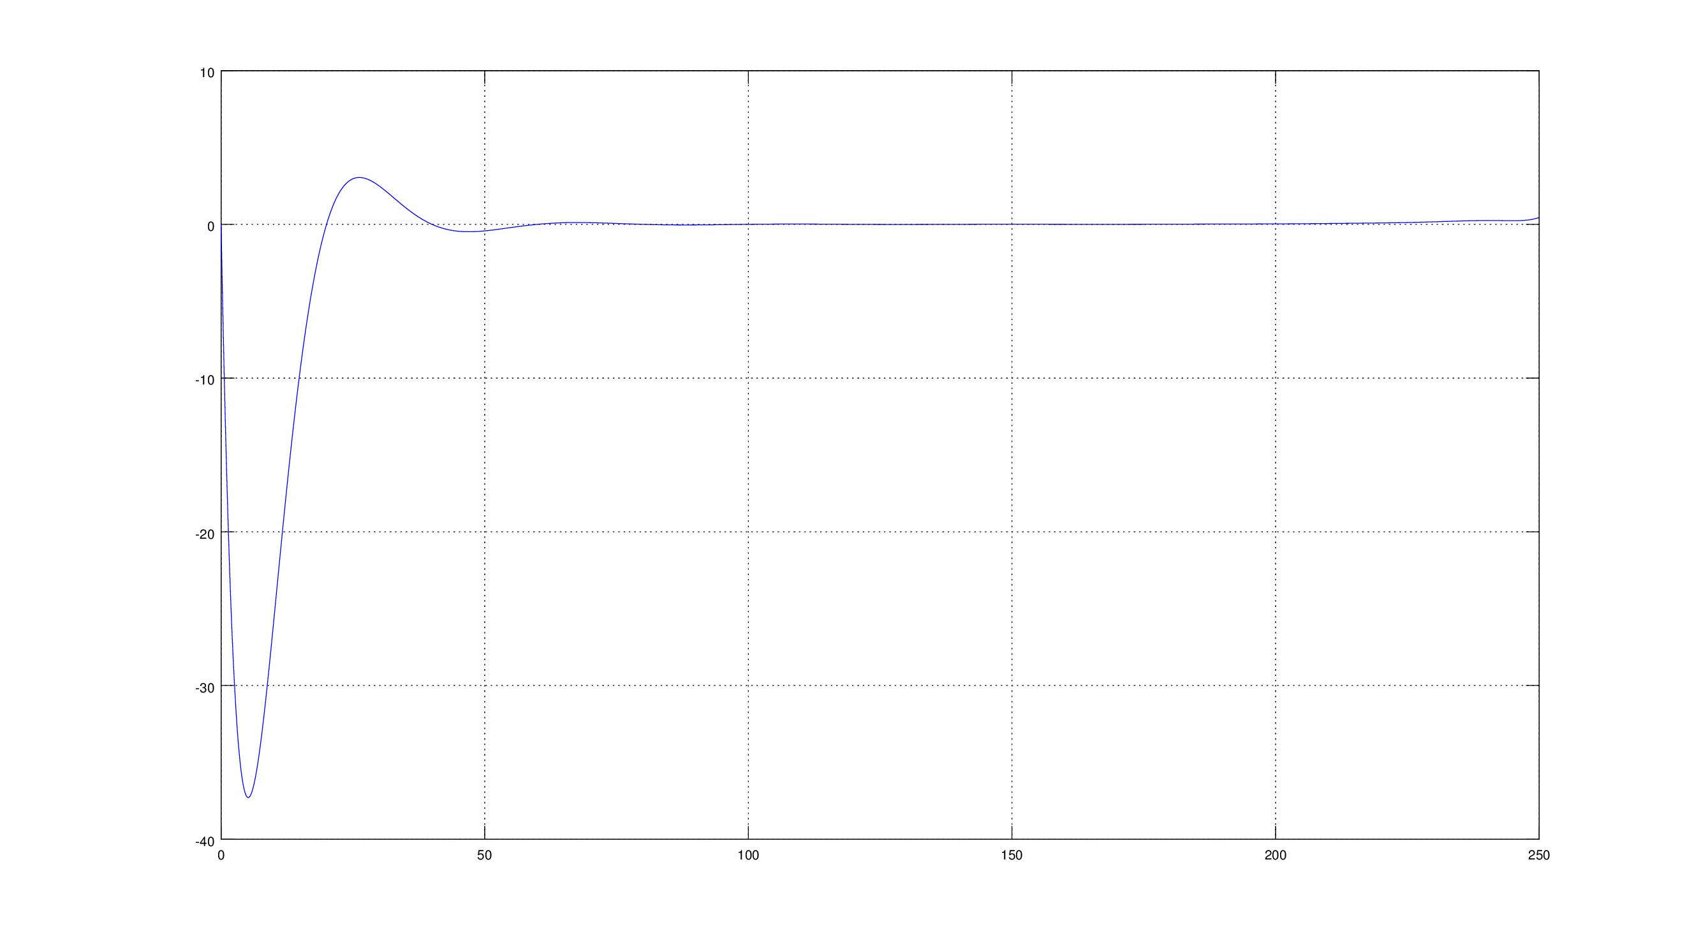

Gráfico 1.1: Interpolación con el método de Lagrange Baricéntrico en el intervalo [0..250] con paso 0.1.

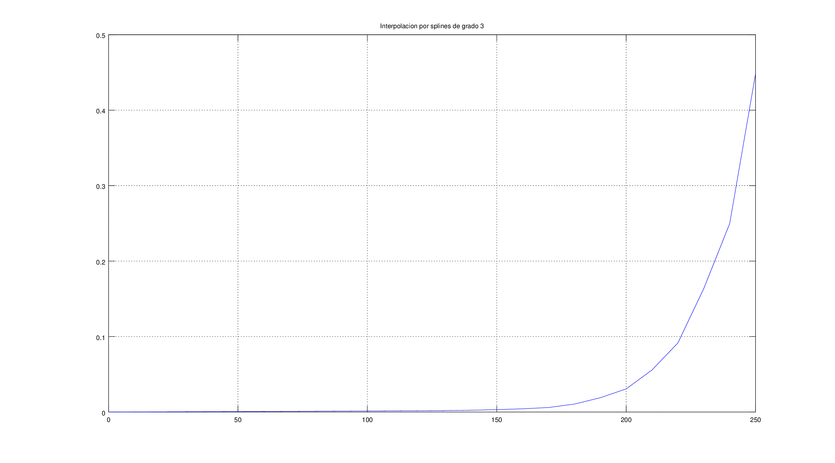
Gráfico 2.0: Interpolación con el método de trazadores cúbicos naturales en el intervalo [0..250] con paso 10.

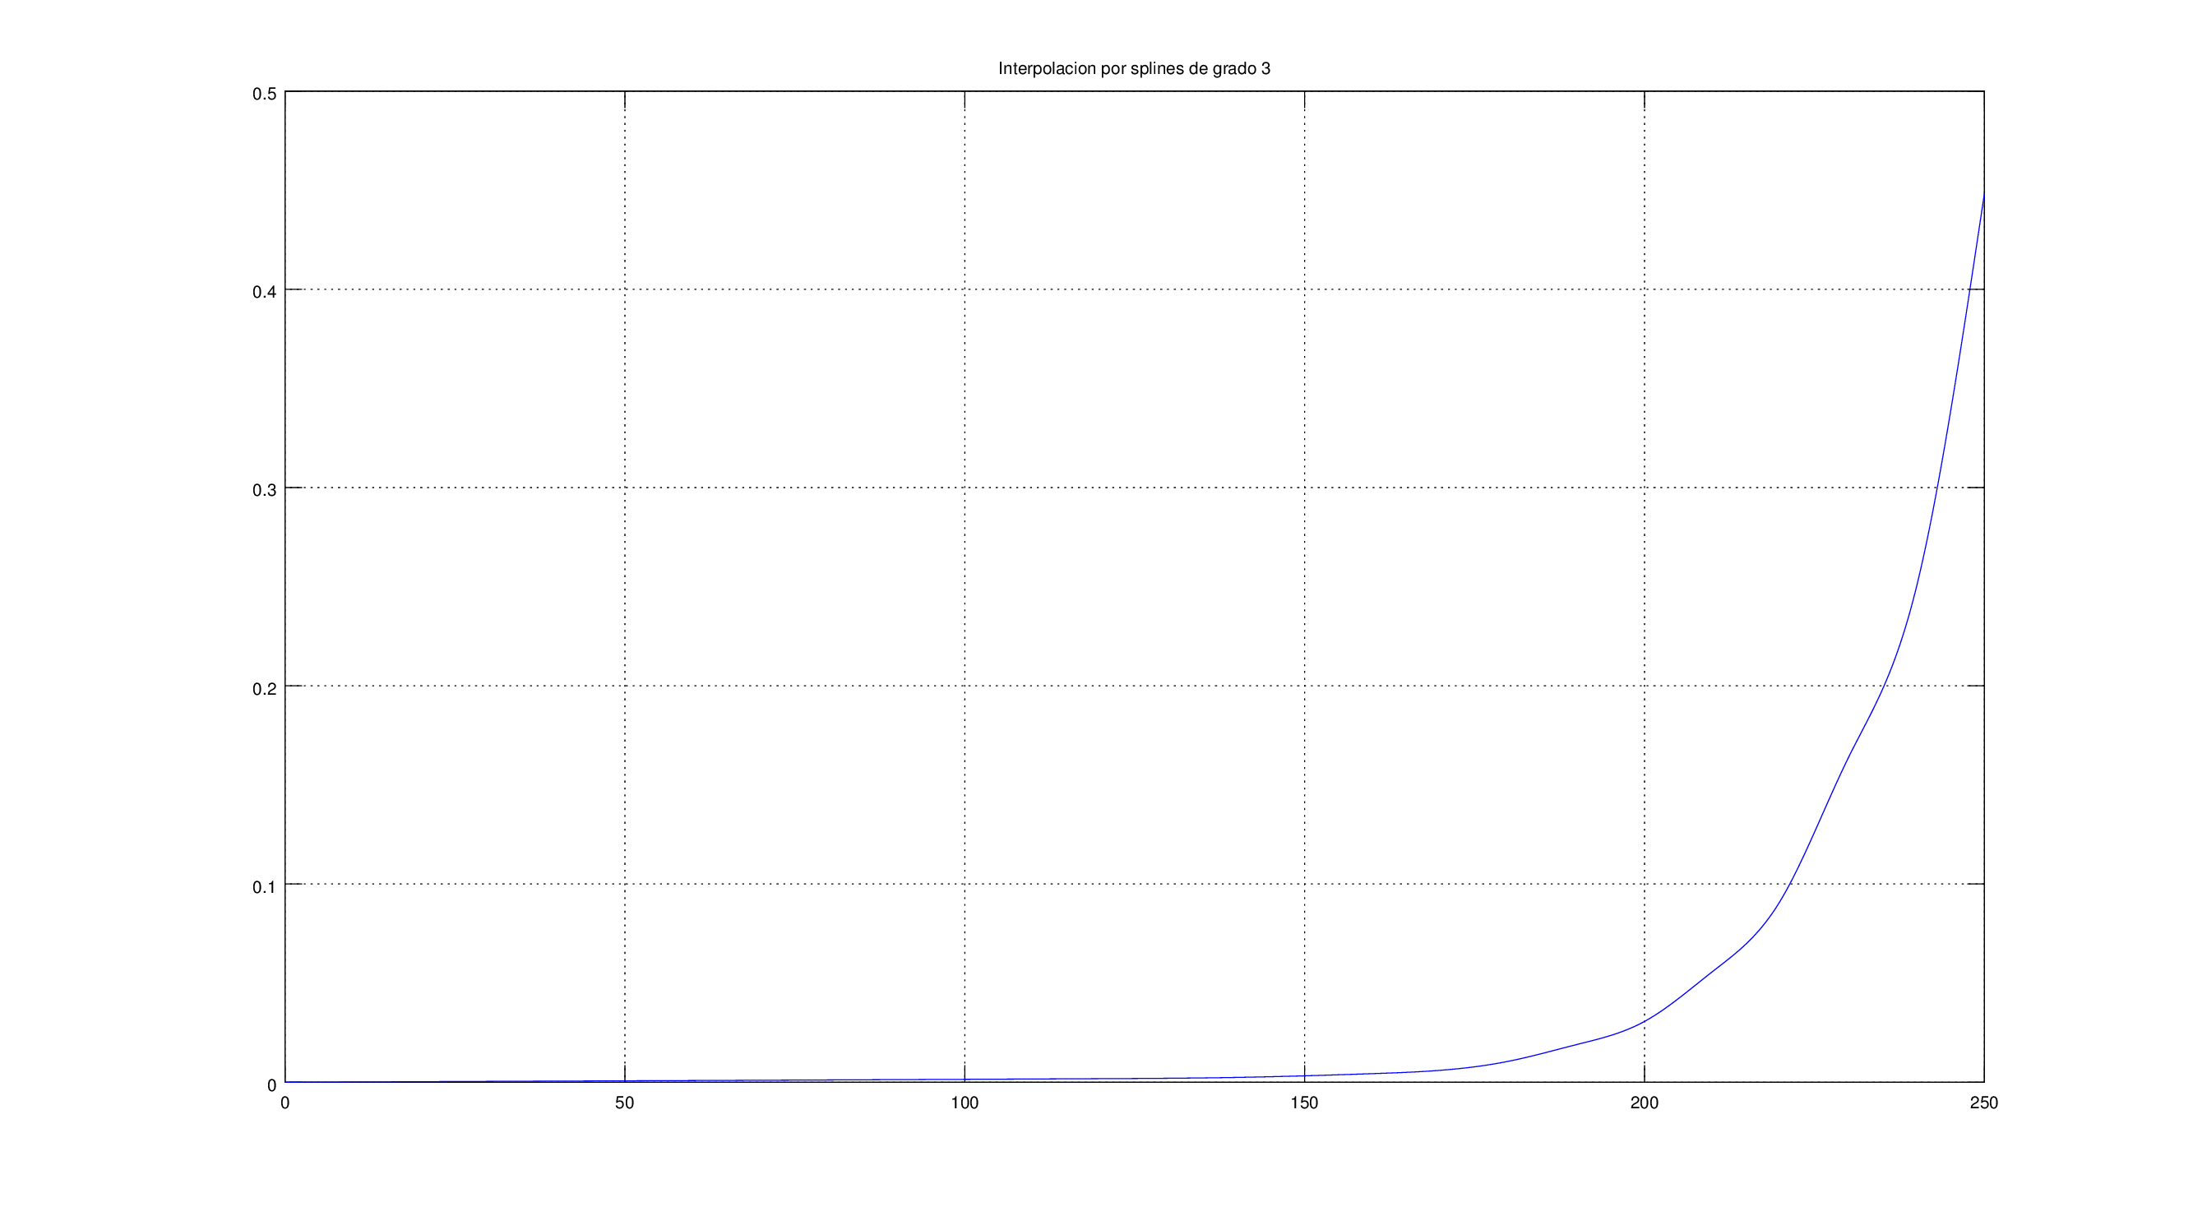

Gráfico 2.1: Interpolación con el método de trazadores cúbicos naturales en el intervalo [0..250] con paso 0.1.

Conclusión

La desviación observada respecto a la parcial linealidad, en el tramo elástico, se debe fundamentalmente a errores de medición aleatorios. Dicha desviación produce incertidumbre respecto a las contantes propias del modelo matemático propuesto en la ley de Ramberg-Osgood; vimos que este tipo de problemas puede ser tratado en forma eficiente por el método de cuadrados mínimos.

Resulta de suma importancia ajustar los datos al modelo matemático, ya que el comportamiento del material en cuestión es conocido o por lo menos intuitivo. Podríamos predecir, a raíz al conocimiento previo de dichos materiales, que el límite elástico no sería muy elevado, seguido por un período de fluencia o plástico considerable.

Por ende, la aplicación del método de cuadrados mínimos nos permitió, reducir el efecto de los errores aleatorios y dar la curva un aspecto más suave.
También se evitó el fenómeno de Runge, asociado a la interpolación, utilizando puntos que no son equidistantes, principalmente en los extremos.

En cuanto al aplicación de la función SPLINE, muy común en el diseño ingenieril y en área de materiales para la ingeniería, no debimos preocuparnos, por los datos equidistantes, sin embargo, no podemos afirmar que las funciones SPLINE son siempre mejores que un polinomio con el mismo número de parámetros.

Cabe destacar, que es sistema de ecuaciones lineales asociado al método de los trazadores cúbicos, infiere una matriz que no es densa, sino, por el contrario es rala. Entonces trabajar con métodos directos se vuelve muy poco práctico, pues debemos hacer operaciones con coeficientes nulos y, muchas veces transformar un coeficiente nulo en otro no nulo, incorporando un error que antes no existía. Es por esa razón que resulta imperioso utilizar métodos iterativos.

Sin embargo, las matrices correspondientes a cuadrados mínimos, si son densas, por lo tanto es apropiado la utilización de métodos directos, ya que el algoritmo tiene una cantidad finita de pasos y los resultados que obtendríamos deberían ser exactos, salvo, en general, por error de redondeo.

Bibliografía

- Introducción a GNU Octave Segunda Parte – Laboratorio Abierto de Electrónica – Facultad de Ingeniería de la Universidad de Buenos Aires
- Resumen de las clases de Análisis Numérico 75.12 – Curso 008
- Análisis Numérico 7° Edición 2002 – Richard L. Burden – J. Douglas Faires – International Thompson Editores

